11.mistrovství České republiky juniorů v dogdancingu
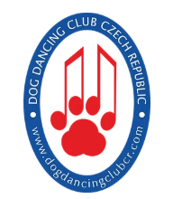
17.10.2026 od 8:30
Kde:
Kynologická hala GOLDOG (Křenová 19, Brno)
Povrch:
Umělá tráva, rozměry 15x20 m, rozhodčí posuzují z delší strany
Rozhodčí:
Ilona Machová (hlavní rozhodčí), Pavla Kamrádová, Lenka Nosálková
Kategorie:
Heelwork to Music – děti (do 15 let včetně)
Freestyle – děti (do 15 let včetně)
Heelwork to Music – mládež (16-21 let – včetně)
Freestyle – mládež (16-21 let – včetně)

Maximální délka sklady pro všechny kategorie je 4 minuty.
Titul mistr ČR může získat psovod, který je občanem České republiky.
Za správné zařazení do kategorie odpovídá psovod.
Časový harmonogram:
8:30-9:00 prezence, trénink
9:15 zahájení závodu
Časový harmonogram je pouze orientační. Přesný harmonogram bude zaslán po uzávěrce, Změna propozic vyhrazena.
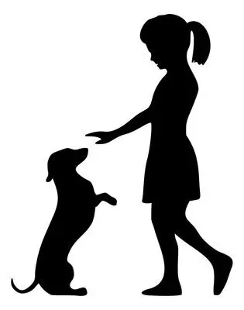
Startovné:
600 Kč za každý start

Startovné je při neúčasti týmu nevratné.
Platební údaje dostanete po přihlášení do emailu uvedeného v přihlášce.
Uzávěrka přihlášek:
4.10.2026
Kompletní přihláška obsahuje vyplněný přihlašovací formulář, hudbu poslanou ve formátu mp3 na email lenka.nosalkova@seznam.cz a uhrazené startovné nejpozději den po uzávěrce.
Pořadatel:
Lenka Nosálková, tel. 737 071 040, lenka.nosalkova@seznam.cz

Každý účastník závodů musí mít výkonnostní knížku, bez které nelze na závod nastoupit a kterou je povinen odevzdat při prezenci. U psů bez PP a kříženců musí být ve výkonnostní knížce potvrzeno zapsání psa do registru psů bez prokázaného původu rozhodčím DDCCR.
Každý účastník musí znát platný zkušební řád klubu DDCCR (www.dogdancingclubcr.cz)
Každý účastník je povinen řídit se provozním řádem kynologické haly Goldog.
Za veškeré škody způsobené psem plně zodpovídá majitel.
Nezapomeňte si sebou vzít přepravku nebo klec na psa, pokud ji používáte.
Akce se nemohou účastnit psi s kupírovanýma ušima.
Háravé feny se mohou účastnit závodů, musí být nahlášeny dopředu pořadateli a drženy odděleně po celou dobu trvání akce.

